

پورتال (درگاه خدمات)
«پورتال؛ چيست؟ چرا؟ چگونه؟»

سيد مهدي موسوي موشّح



    - مندرجات
        - پورتال چيست؟
          - وسعت اينترنت
          - سازمان‌هاي وسيع
        - چه نيازي به پورتال؟
          - دسترسي آسان
          - يكپارچگي دسترسي
          - ادغام خدمات
        - چگونه پورتال فراهم كنيم؟
          - بايد ساخت
          - پورتال‌هاي پيش‌ساخته
          - اجزاي مرسوم پورتال
          - قابليت اتصال پورتلت
        - معرّفي چند پورتال
        - تناسب ساختار پورتال با ساختار محتوا
          - گام اول: ضرورت‌ها و اهداف پورتال
          - گام دوم: طراحي ساختار محتوا
          - گام سوم: شناسايي و طراحي خدمات متناسب
        - دستيابي به اهداف و راهكارها
          - گام اول: شناسايي موضوعات مرتبط
          - گام دوم: شناسايي متخصّصين و كارشناسان هر موضوع
          - گام سوّم: جلسات كارشناسي، مستندسازي و جمع‏بندي
        - تخمين زمان و هزينه

پورتال چيست؟
پورتال از نظر لغوي به معناي «درگاه» است و از نظر اصطلاحي به سامانه‌اي گفته مي‏شود كه كاربران را به سوي خدمات و سامانه‌هاي متعدّد و متفاوت هدايت مي‏نمايد. ايده راه‏اندازي پورتال از زماني در اينترنت پايه‌گذاري شد كه شركت‌هاي بزرگ خدمات اينترنتي تلاش كردند خدمات متنوّع خود را به كاربر تحميل نمايند و او را وادار كنند در لحظه ورود به اينترنت براي دسترسي به «تمام آن‏چه نياز دارد» سايت آن‏ها را انتخاب نمايد. شايد بتوان گفت اولين پورتال‌ها در فضاي مجازي را شركت AOL ، Excite و Yahoo راه‏اندازي كردند و سپس شركت‌هاي بزرگ ديگري مانند Google و Microsoft نيز به اين جريان پيوستند.

وسعت اينترنت
مهم‏ترين دغدغه سايت‌سازان بر روي اينترنت در سال‌هاي اخير، با توجه به گسترش شگفت‌آور اينترنت و افزايش تصاعدي سايت‌هاي اينترنتي و خدمات Online در فضاي سايبري ايجاد ابزارهايي بوده است كه بتواند كاربران را در اين دنياي وسيع راهنمايي كند تا دسترسي‌شان را به سايت‌هاي مورد نظر آسان سازد. ايجاد ابزارهاي جستجو به همين دليل پي‏گيري شد و شركت‌هاي متعدّدي تلاش كردند از اين طريق كاربران را در رسيدن به اهداف‌شان ياري كنند.
امّا در اين ميان، بعضي شركت‌هاي پيش‌قدم در عرصه اينترنت با توسعه ابزارها و سايت‌هاي خود و همچنين خريداري ساير سامانه‌هاي اينترنتي تلاش وافري نمودند كه خدمات اينترنتي را به انحصار كشند و تمامي نيازهاي كاربر را به تنهايي فراهم كنند. اين شركت‌ها با وارد شدن هر ايده جديدي در عرصه خدمات‌رساني اينترنتي آن را تصاحب كرده و به شركت خود ملحق مي‏نمودند و اگر تصاحب ممكن نمي‌شد، ابزاري مشابه آن را طراحي و توليد مي‏كردند. در برنامه‏ريزي‌ها اين شركت‌ها هدف خود را به گونه‌اي ترسيم مي‌نمايند كه بتوانند بيشترين تعداد كاربر را در اختيار بگيرند تا با بالارفتن شمار مخاطبين خود درآمد شركت را افزايش دهند.

سازمان‌هاي وسيع
اولين جرقه پيدايش پورتال در زماني رخ داد كه تعداد سامانه‌هاي اطلاع‌رساني و خدماتي اين شركت‌ها افزايش يافت و كاربران براي استفاده از هر سامانه بايد به نشاني خاصّ آن در اينترنت دست مي‌يافتند. شركت‌هاي بزرگ براي اين‏كه در عرصه رقابت كار را بر رقبا سخت نمايند و كاربر را تنها در ميان سرويس‌هاي خود جابه‌جا كنند، فهرستي از سامانه‌هاي تحت نظر خود را نخستين ورودي سايت قرار مي‏دادند تا كاربر هر آن‏چه را كه نياز دارد به يك نظر ببيند و هر خدماتي را كه مايل است در اختيار داشته باشد. اين كار مخاطبين را ترغيب مي‌نمايد تا صفحه اول سايت آن شركت را Homepage مرورگر خود قرار داده و لحظه ورود خود به اينترنت را به آن اختصاص دهند.
البته ابزارهاي ديگري به جز پورتال نيز براي اين منظور طراحي شده و در اختيار كاربران قرار گرفت، انواع Toolbarهاي قابل الحاق به مرورگر و نرم‌افزارهاي Desktop و ابزارهاي قابل استفاده در سايت‌هاي ديگر و همه به هدف واحدي كه ذكر شد: «كشاندن كاربر به درون گردابي از خدمات انحصاري كه او را از مراجعه به ساير سايت‌ها بي‌نياز نمايد!».
بدين ترتيب پورتال بر خلاف آن‏چه كه غالباً ما تصور مي‏كنيم يك سايت خاصّ با امكانات شگفت‌آور نيست. پورتال ابزاري ساده است كه سامانه‌هاي متعدّد را در ارتباط با يكديگر نگه مي‌دارد به هدف اين‏كه كاربر را از مراجعه به سايت‌هاي ديگر بي‌نياز نمايد.

چه نيازي به پورتال؟
در ابتدا اين ابزار بسيار ساده بود. شما مي‌توانستيد يك صفحه معمولي اينترنتي را مملو از فهرست‌ها ببينيد، فهرست‌هايي از خدمات متنوّع. به طور مثال سايت 37.com كه زماني از معظم‌ترين سايت‌هاي خدمات‌رساني به شمار مي‌رفت، روي صفحه اول خود فهرست بلندبالايي از خدمات متنوّع داشت كه هيچ كدام ارتباطي با يكديگر نداشتند. كاربر با ورود به صفحه اصلي اين سايت مي‌توانست تصميم بگيرد بر اساس نياز خود به سراغ كدام سرويس برود و با كليك بر روي گزينه دلخواه از خدمات آن بهره‏مند شود. در عمل هم شما با كليك بر روي هر گزينه‌اي به يك سامانه مستقل ارجاع داده مي‌شديد كه خدمات خود را كاملاً مستقل از پورتال ارائه مي‌نمود، اگر چه از نظر تشكيلاتي و اقتصادي تمام سرويس‌ها و خدمات وابسته به همان شركت اصلي بود.

دسترسي آسان
از اين منظر مهم‏ترين نيازي كه كاربران را تشويق به استفاده از پورتال‌ها مي‏نمود دسترسي سهل و آسان به خدمات اينترنتي بود. كاربري كه قصد داشت ايميل داشته باشد، يا وبلاگ، يا خبرخوان، يا مي‌خواست اخبار روز را مطالعه كند، اگر قصد داشت چت كند، يا پرسشي فني داشت و مايل بود در يك گروه مباحثاتي طرح نموده و پاسخ بگيرد، حتي اگر مي‌خواست جك بگويد و لطيفه بخواند، تصاوير جذاب ملاحظه كند، يا كتابي الكترونيكي براي مطالعه داشته باشد، همه و همه را از طريق يك صفحه پيدا مي‏كرد. اين بهانه‌اي مي‌شد كه بناي آغاز را از پورتال بگذارد و از آن‏جا خدمات مورد نظر خود را در اختيار گرفته و به نياز خود پاسخ گويد.

يكپارچگي دسترسي
امّا با اختصاصي شدن خدمات و سرويس‌هاي اينترنتي هر سايتي ناگزير شد كاربران خود را شناسايي و دسته‏بندي كند تا بتواند خدمات مختص هر كدام را در اختيارشان گذارد. سرويس‌هاي ايميل، چت، گروه‌هاي مباحثاتي و حتي كتابخانه‌هاي الكترونيكي و به زودي هر سايت اطلاع‌رساني كاربر را ناگزير مي‌كردند نام كاربري و رمزي مخصوص به خود ثبت نمايد تا بتواند مورد شناسايي قرار گرفته و اطلاعات در اختيارش قرار گيرد.
در آغاز اين موج عضوگيري، شركت‌هايي شكل گرفتند كه به عنوان متاسرويس‌ها خدمات خود را مشتركاً در اختيار كاربران و شركت‌ها مي‌گذاردند. شركت‌هايي مانند OpenID كه يك عضويت براي كاربر ايجاد نموده و دسترسي به اين عضويت را براي سايت شركت‌هاي بزرگ فراهم مي‏نمودند. كاربر در اين حالت مي‏توانست با حساب متمركز خود از تعداد زيادي سايت‌هاي مهم استفاده نمايد، بدون آن‏كه نيازي به عضويت مجدّد در اين سايت‌ها و سرويس‌ها داشته باشد.
اين ايده شركت‌هاي بزرگ را بر آن داشت كه خود را از متاسرويس‌ها بي‌نياز كرده و مستقيماً دست به ايجاد حساب‌هاي متمركز و مشترك بزنند. شايد مايكروسافت اولين شركت بزرگي باشد كه با اجراي پروژه عظيم Passport نه تنها تمام خدمات خود را به صورت متمركز ارائه نمود كه به مشاركت با شركت‌هاي ديگر مانند Singles مبادرت كرده و اين اجازه را به كاربران خود مي‌داد در سايت‌هاي وابسته به آن شركت‌ها نيز بتوانند با نام كاربري و رمز مايكروسافتي خود وارد شده و خدمات دريافت نمايند.
مشترك‌سازي حساب‌هاي اينترنتي همانند يك بيماري واگيردار و اپيدمي در زماني كوتاه به تمامي شركت‌هاي بزرگ سرايت كرد و عضويت‌ها به صورت يكپارچه مديريت شد.
امروزه اين يكپارچگي نيز يكي از دلايل مهمي را شكل داده است كه كاربران را به استفاده از خدمات پورتال سوق مي‏دهد. ديگر پورتال تنها يك دروازه ساده نيست، دروازه پيشرفته‌تري است كه شما را شناسايي مي‏كند و سپس خدمات را متناسب با صلاحيت كاربري شما در اختيارتان مي‌نهد. اين دروازه نگهباناني دارد كه براي ورود به قلعه شما را اعتبارسنجي مي‏كنند و پس از ورود براي استفاده از خدمات داخلي ديگر نيازي به هيچ بازپرسي و شناسايي نداريد.

ادغام خدمات
پيشرفت بعدي در عرصه پورتال‌سازي، تركيب شدن سامانه‌هاي خدماتي يك شركت با يكديگر بود. وقتي سامانه‌هاي چت و پيام‌رساني استواري بيشتري پيدا كرده و مقبوليت يافتند، شركت‌ها دسترسي دائمي به اين سرويس‌ها را در ديگر خدمات خود نيز فراهم كردند. به اين صورت كه هنگام استفاده از سايت‌هاي اطلاع‌رساني آن شركت و يا هنگام استفاده از وبلاگ و يا خواندن ايميل‌ها، آخرين پيام‌ها به لحظه در اختيار شما قرار گيرد.
سيل تركيب و ادغام خدمات همچنان در حال پيشروي است و هر شركت كه بهتر بتواند خدمات خود را در هم تنيده و ادغام نمايد موفق‌تر به نظر مي‏رسد. مثلاً در نمونه‌هاي مشهور، ياهو سرويس چت خود را به داخل سرويس ايميل خود آورده است و در مقابل شركت گوگل، سرويس چت خود را آن‌چنان با ايميل ادغام كرده كه شما مي‌توانيد بعضي پيام‌هاي چت را به صورت ايميل ملاحظه بفرماييد و مطالعه كنيد. گوگل همچنين شبكه اجتماعي خود را به ايميل كشاند و ياهو نيز در مقابل هنگامي كه از پروژه 360 خود كه قرار بود يك شبكه اجتماعي بزرگ باشد شكست سختي خورد و به سرويس meme پناه برد، امكان اتصال پروفايل‌هاي كاربران را به عنوان يك سرويس شبه اجتماعي جديد در ايميل خود داخل كرد.
اين جريان هر روز ادامه دارد و غول‌هاي اينترنتي جهان با هر چه بيشتر ادغام كردن خدمات خود در يكديگر انگيزه كاربران را در استفاده از پورتال‌هاي آنان بيش از پيش تحريك مي‏نمايند.
اين سير تدريجاً به جايي خواهد رسيد كه شما تنها با يك صفحه از هر شركت مواجه شويد و پورتال‌هاي آينده ديگر دروازه‌اي به سوي سرويس‌ها نخواهند بود، پورتال در حال تبديل شدن به يك سرويس است، سرويسي كه تعداد زيادي خدمات را يك‌جا و در يك صفحه اينترنتي در اختيار شما بگذارد.
وِب 2 هم در اين زمينه خدمات زيادي به اين متمركزسازي ارائه كرده است. اين امكان كه يك صفحه بتواند به سادگي تغيير شكل داده و خود را متناسب با انواع سرويس‌ها بيارايد و هنرنمايي كند، به مدد فن‏آوري آژاكس ميسر شده و آينده پورتال‌ها مبتني بر وِب 2 خواهد بود. در حال حاضر تا حدّي اين مطلب محقق شده، ولي پيچيدگي‌هاي استفاده از آژاكس مانع شده كه شركت‌ها بتوانند «تمامي» خدمات پورتالي را در يك صفحه ارائه كنند و هنوز هم كاربر را بر اساس همان مفهوم «پورتال» به سوي سامانه‌هاي متفاوت ارجاع مي‌دهند.

چگونه پورتال فراهم كنيم؟
اكنون اگر سازماني مايل باشد مجموعه‌اي از خدمات را بر روي اينترنت ارائه نمايد، راه قديمي ايجاد هر سرويس به صورت مستقل است. امّا اگر از ابتدا با نگاه پورتالي به موضوع خدمات خود بنگرد، خواهد توانست با هزينه‌اي كمتر از ابتدا طراحي ساختارهاي اطلاعاتي و نرم‏افزارهاي مورد نياز سايت‌هايش را بر فن‏آوري پورتال مبتني كند. به اين ترتيب از يك سو خدمات خود را يكپارچه عرضه نموده است و از سوي ديگر با افزايش سرويس‌ها و خدمات، آن‏ها را به سادگي در همان سامانه پورتال درج و اضافه خواهد نمود و نيازي به ثبت دومين‌هاي جديد و تبليغ براي خدمات تازه خود هم نخواهد داشت. كاربران در هنگام ورود به پورتال و براي استفاده از خدمات موجود، متوجه سرويس جديد شده و از خدمات آن بهره‏مند خواهند گرديد.

بايد ساخت
زيربنايي‌ترين و مهم‌ترين روش دستيابي به يك پورتال، طراحي و ساخت يك نمونه كامل بر اساس موضوعات فعاليت شركت يا سازمان است. اين بهترين روش است، اگر خدمات متنوّع باشد و امكانات قابل ارائه زياد. اگر چه هزينه تحليل و طراحي يك پورتال كامل ممكن است زياد باشد، ولي به دليل تناسب نهايي ابزار توليدي با اهداف و برنامه‌هاي سازمان، از يك سو فضاي استفاده از خدمات را بسيار گسترده‌تر و كاربري آن را سهل‌تر مي‌نمايد، به دليل تناسب بيشتر ابزار توليدي با مجموعه محتوا و خدمات موضوع ارائه و از ديگر سو اعتبار سازمان را بالاتر مي‌برد با نشان دادن توانايي آن در ايجاد چنين ابزار پرقدرتي به صورت مستقل از ساير شركت‌ها.

پورتال‌هاي پيش‌ساخته
امّا با روتين شدن استفاده از بعضي سرويس‌هاي معروف بر روي اينترنت و مشابهت بسياري از خدمات معمول سايبري به يكديگر، اين ايده طرح شده است كه بعضي شركت‌ها اقدام به توليد پورتال‌هاي پيش‌ساخته نمايند و آن را در اختيار سازمان‌ها و شركت‌هاي ديگر بگذارند. نمونه‌هاي فراواني از آن امروزه مرحله توليد را طي كرده و عرضه شده است. براي نهادهايي كه خدمات عمومي ارائه مي‏نمايند و قصد هزينه زياد هم ندارند استفاده از اين ابزارهاي آماده مقرون به صرفه‌تر است از اين‏كه همان را دوباره بازنويسي كنند. از پورتال‌هاي قدرتمند خارجي مانند Sharepoint مايكروسافت كه بگذريم، نمونه‌هاي داخلي نيز در سال‌هاي اخير زياد شده است و البته غالباً امكانات و توانايي‌ها محدود است. امّا در اين ميان دو پورتال «آريانيك» و «سيگما» واقعاً مي‌درخشند. امكانات بسيار خوبي ارائه مي‏كنند و قابليت‌هاي جذابي دارند. خصوصاً پشتيباني آن‏ها كه داخلي بودنشان سبب شده است. هر كدام از اين دو پورتال نيز در نگارش‌هاي مختلف و قيمت‌هاي متفاوت ارائه مي‏شوند تا امكان انتخاب محصول مورد نياز هر سازمان را متناسب با بودجه و اهداف آن فراهم سازند.

اجزاي مرسوم پورتال
در عموم پورتال‌هايي كه امروزه در بازار يافت مي‏شود اجزايي ديگر به رسميت رسيده است. اجزايي كه غالب پورتال‌ها در خود دارند و بعضي پركاربرد و بعضي با كاربرد محدودتر، ولي هر كدام مي‏تواند خدمات خاصّي را به كاربران ارائه نمايد. فهرستي از امكانات عمومي و رايج پورتال‌ها ذيلاً ارائه مي‌شود كه هر نهادي مي‌تواند نياز خود را نسبت به هر كدام برآورد كرده و بر اساس اين اجزا تصميم به ساخت يا تهيه پورتال بگيرد.
- ايجاد زيرسايت: وقتي بحث از پورتال مي‌شود مراد ابزاري است كه سايت‌هاي متعدّد را با نمايي واحد در اختيار كاربر قرار مي‌دهد. فرض اول بر تعدّد سايت‌ها گذاشته شده است كه مفهوم پورتال پديد آمده. از اين رو، هر پورتال بايد بتواند سايت‌هاي ديگري را ايجاد و مديريت نمايد، تا مفهوم پورتال با تعريف سنّتي آن محقق شود. شما با چند كليك مي‌توانيد يك زيرسايت مثلاً احكام بسازيد و اطلاعات مورد نظر و خدمات قابل ارائه‌تان را در آن زيرسايت درج نماييد.
- ايجاد زيردامنه: اگر چه مي‌شود براي هر زيرسايت يك دامنه مستقل به ثبت رساند، ولي براي كاهش هزينه‌ها از يك سو و متشتت نشدن ذهن كاربر در برخورد با اسامي متعدّد از سوي ديگر، رسم بر اين است كه بسياري از خدمات وابسته به پورتال را با زيردامنه‌ها مشخص مي‏سازند. مثلاً پورتال شما اگر بخشي براي اخبار دارد به جاي ثبت يك دامنه مستقل مانند: MyNews.com مي‌توانيد زيردامنه News.MyDomain.com را ثبت كنيد. اولاً اين ثبت به سادگي در پورتال انجام شده و نيازي به پرداخت هزينه اضافه ندارد، ثانياً به سرعت فعّال شده و درگيري داشتن يك كنترل پانل مستقل براي دامين و اتصال آن به پورتال را نخواهد داشت كه چند روز زمان مي‌گيرد.
- مديريت فايل‌ها بر روي سرور: پورتال‌ها براي ساده‌تر شدن دسترسي به فايل‌هاي روي سرور، مانند تصاوير، فيلم‌ها، فايل‌هاي داده و مانند آن ابزاري دارند كه امكان آپلود، دانلود، جابه‌جايي و دسته‌بندي فايل‌ها را فراهم مي‌كند. در نبود اين ابزار بايد از FTP استفاده كرد كه براي كاربر عادي دشوار بوده، نياز به نرم‏افزارهاي مخصوص دارد.
- اتصال به بانك‌هاي اطلاعاتي: علاوه بر اين‏كه شما ممكن است بانك‌هاي اطلاعاتي ديگر درون سازمان خود داشته باشيد كه بخواهيد آن‏ها را بر روي پورتال قرار دهيد، شايد نياز به ايجاد يك بانك اطلاعات خاصّ در پورتال هم داشته باشيد. هر دوي اين اهداف با وجود يك ابزار اتصال به بانك اطلاعات قابل حصول است. غالباً بانك‌هاي اطلاعاتي SQL server ، MySQL ، Access و Excel قابليت استفاده در پورتال‌ها را دارند.
- مديريت قالب‌ها و پوسته‌ها: مهم‌ترين نياز مالك پورتال امكان تغيير ظاهر سايت‌هاست. هيچ سازماني راضي نمي‌شود پورتال يا سايت او با ظاهر پيش‌فرض نمايش داده شود. ظاهري كه طراح براي تمام مشتريان خود ارائه مي‌نمايد. مالك پورتال قطعاً متناسب با اهداف و ضرورت‌هايش خدمات را به گونه‌اي خاصّ بر صفحه سايت مي‌نشاند كه متفاوت از ظاهر سايت‌هاي ديگر خواهد بود. عموم پورتال‌ها اين امكان را فراهم مي‌كنند تا اپراتور بتواند تمامي عناصر نمايشي پورتال و صفحات را تغيير مكان و تغيير گرافيك و نما بدهد. بعضي از پورتال‌ها ابزارهاي پيشرفته‌اي براي تغيير ظاهر سايت توليد كرده‌اند كه شما با استفاده از كشيدن و رها كردن جعبه‌ها در صفحه مي‌توانيد جاي هر بخش از اطلاعات در صفحه سايت را معيّن فرماييد.
- خبرگزاري و سامانه اخبار: ابزار خبررساني كه بالقوه قدرت ساماندهي امور يك خبرگزاري را داراست. سرويس‌هاي مختلف خبري را مديريت مي‌كند و مراحل درج خبر توسط خبرنگار تا ويرايش و تأييد توسط دبيرسرويس يا سردبير و حتي شيوه نمايش خبر در صفحه اخبار همه را يك‌جا در اختيار مديران سايت قرار مي‌دهد.
- فرم‌ساز و گزارش‌گيري از اطلاعات: كاربران براي بهره‏برداري از خدمات ارائه شده توسط سازمان در پورتال لاجرم بايد اطلاعاتي را ثبت كرده و درخواستي را ارسال نمايند. مديران پورتال با ابزار فرم‌ساز فضايي را متناسب با اطلاعات مورد نياز براي ارائه خدمات مورد نظر ايجاد كرده و در اختيار مخاطبين مي‏گذارند. پورتال گزارشاتي از فرم‌هاي تكميل شده ايجاد مي‌كند كه مورد نياز مديران سايت است.
- گردش كار و فرآيند پردازش داده: بعضي پورتال‌هاي پيشرفته ابزار گردش كار هم در خود دارند. ابزاري كه پس از تكميل فرم‌ها اجازه حركت آن‏ها در مسيري از پيش تعيين شده را مي‌دهد. مسيري كه براي ارائه خدمات يا ايجاد يك تصميم در سامانه ضروري است. تصور بفرماييد براي استخدام فرمي در پورتال خود قرار داده‌ايد، با اولين ثبت اطلاعات و تكميل فرم توسط كاربر چرخه آغاز مي‌شود، فرم براي مدير اول ارسال شده و او بررسي مي‌نمايد، اگر اطلاعات كامل بود تأييد نموده و در غير اين صورت ردّ مي‌كند. در فرض اول، اطلاعات براي مدير ارشد ارسال مي‌شود و در فرض دوم مراتب از طريق ايميل به اطلاع كاربر ثبت‌نام‌ كرده مي‌رسد. فهلمّ جرّا... مسير را تا انتها يك‌بار با اين ابزار طراحي مي‌كنيد و كار را بر عهده پرسنل مي‌گذاريد تا عمليات را انجام دهند.
- ايجاد منوهاي متنوّع در سايت: هنگامي كه خدمات موضوع ارائه در سايت تكثّر پيدا مي‌كنند، هر سايت يا پورتالي نياز به منو يا فهرست پيدا مي‌كند. ابزاري كه عناوين خدمات و اطلاعات را به صورت دسته‏بندي شده در اختيار مخاطب گذاشته و او را براي دستيابي به سرويس مورد نظر راهنمايي كند. ابزاري است در پورتال كه به صورت خودكار يا دستي از صفحات سايت منو مي‌سازد و در مكان مورد نظر اپراتور نمايش مي‌دهد.
- سامانه امنيت و حفاظت از پورتال: هر سايتي گرفتار حمله هكرها خواهد شد. رفتارهاي خطا از پرسنل و اپراتورهاي درون سازمان نيز ممكن است سر بزند كه اطلاعاتي را جابه‌جا كرده يا تغيير دهند. يك پورتال قدرتمند براي حفظ امنيت اطلاعات ابزارهايي را فراهم مي‏كند تا تمامي دست‌كاري‌هاي اطلاعات را گزارش نمايد و همچنين در صورت تلاش عوامل بيروني براي ورود غيرمجاز، مراتب را به اطلاع مديران برساند.
- مديريت كاربران و گروه‌بندي آن‏ها: حجم عظيمي از اطلاعات توسط كاربراني وارد پورتال خواهد شد كه نمي‌بايست امكان ورود به تمامي خدمات و صفحات پورتال را داشته باشند. وقتي با چندين سرويس مستقل مواجه هستيم، بايد دسترسي به هر كدام را به فرد يا گروهي خاصّ واگذاريم. علاوه بر اين، بسياري از خدماتي كه به كاربران داده مي‌شود بايد پس از شناسايي آنان و تأييد هويّت‌شان باشد. پورتال مي‌تواند نقش‌هاي مختلف و سطوح دسترسي گوناگوني را به كاربران ارائه داده و جهت سهولت ايجاد دسترسي، گروه‌هايي را پديد آورد. در قالب گروه، شما مي‌توانيد دسترسي‌ها را براي گروه تعيين نماييد و با عضويت هر كاربر در گروه مربوطه، نقش‌ها خودبه‌خود منتقل خواهد شد.
- سامانه فروشگاه آن‌لاين با امكان پرداخت اينترنتي: يكي از سرويس‌هاي مرسوم در پورتال‌هاست. سازمان مي‌تواند محصولات مجازي و يا حقيقي خود را به صورت اينترنتي در معرض فروش قرار دهد. اين سامانه‌ها امكان دريافت پول از طريق انتقال اينترنتي از حساب بانكي مشتري به حساب بانكي سازمان را نيز فراهم مي‏نمايند.
- گالري‌هاي تصوير، فيلم يا صوت: آرشيوهايي از خبرهاي تصويري، يا گالري‌هاي عكس، فيلم و يا صوت را فراهم كرده و در اختيار كاربر در صفحاتي از پورتال قرار مي‏دهند.
- سامانه مباحثات گروهي، انجمن‌ها و فروم: سرويس معروفي در اينترنت است كه براي پاسخگويي به پرسش‌ها بسيار مناسب است. موضوعات متعدّد قابل تعريف بوده و تمامي بحث‌ها و گفتگوها در ذيل هر موضوع قابل انجام و پي‏گيري است. پورتال‌ها غالباً اين سرويس را نيز ارائه مي‏نمايند.
- سامانه ارسال و دريافت ايميل: حتماً در پورتال ضروري است كه بتوان از ايميل استفاده كرد. سه سطح از اين سامانه در پورتال فرض دارد.  يك بخش امور مديريت پورتال است كه قطعاً نياز دارد مثلاً با ايميل بعضي اطلاعات را براي مديران ارسال كند، يا خبرنامه خاصي را براي گروهي از كاربران.  سطح ديگر ارائه صندوق‌هاي پستي براي كاربران يا مديران است كه با پسوند نام سايت ارائه مي‌شود، مانند: Movashah@Me.com و  در نهايت بعضي از پورتال‌ها امكان اتصال به ايميل‌هاي شخصي كاربران و مديران در سرويس‌هاي معتبر جهاني را نيز فراهم مي‌نمايند. مثلاً شما ايميلي در ياهو و يا جميل داريد، اگر رمز عبور خود را در پورتال ذخيره كنيد، اين سامانه مي‌تواند به ايميل شما متصل شده و پيام‌هاي دريافتي را در پورتال به شما نمايش دهد. بدين‌ترتيب شما را از مراجعه به آن سايت‌ها و باز كردن صفحات جديد اينترنتي بي‌نياز مي‌نمايد. مي‌دانيم كه هدف از پورتال تجميع خدمات در يك سايت است!
- سامانه پيام‌رساني ميان كاربران: امكاني ساده براي ارسال پيام از يك كاربر يا مدير به كاربر يا مديري ديگر. هنگام استفاده از خدمات سايت، همراه بودن ابزار پيام‌رسان در هر لحظه، ارتباط را ساده مي‌كند. كاربر هدف پس از ورود به پورتال، بلافاصله پيام را دريافت خواهد كرد.
- سامانه خبرخوان: پورتال براي اين‌كه بتواند سرويس‌هاي ديگر را نيز در تجميع خود شريك گرداند، ابزاري دارد به نام خبرخوان كه بر اساس فن‏آوري XML با استفاده از استاندردهاي RSS يا Atom مبادرت به دريافت اطلاعات از سايت‌هاي ديگر مي‌نمايد. البته سايت‌هاي مبدأ بايد خروجي مورد نظر را فراهم كرده باشند كه امروزه مرسوم شده و تمامي سايت‌هاي خبري و عموم سايت‌هاي اطلاع‌رساني اين خروجي‌ها را توليد مي‌كنند. شما نشاني آن‏ها را در اختيار پورتال گذاشته و پورتال اطلاعات آن‏ها را براي شما جمع‏آوري مي‏كند.
- امكان اتصال به وِب‌سرويس سايت‌هاي ديگر: بعضي سايت‌هاي ديگر خدماتي را به صورت وِب‌سرويس ارائه مي‏نمايند. اين مفهوم اگر چه هنوز در كشور ما چندان مورد توجه قرار نگرفته، ولي رو به پيشرفت است. بعضي از پورتال‌ها مدعي هستند امكان اتصال به اين نوع از خدمات برنامه‌اي را نيز در اختيار دارند. با ايجاد چنين اتصالي شما مي‌توانيد در جريان ارائه يك خدمات خاصّ از خدمات ضمني ديگر سايت‌ها نيز بهره ببريد. مثلاً تصور فرماييد كه فردي كد ملّي خود را در فرم ثبت نام درج مي‌كند، شما براي تأييد صحّت اين كد مي‌توانيد به وِب‌سرويس سامانه ثبت احوال متصل شده و كد ملّي را بررسي كنيد. پورتال اين فرآيند تأييد كد ملّي را به صورت خودكار انجام خواهد داد، در صورتي كه البته ثبت احوال دسترسي به چنان وِب‌سرويسي را فراهم نمايد.
- سامانه‌هاي آگهي، مناقصه و مزايده: امكاني كه كابران بتوانند براي خريد، فروش، استخدام و… آگهي داده و ديگران نيز بتوانند تمايل خود را به موضوع درج شده در آگهي متقابلاً اعلام نمايند.
- سامانه وبلاگ: وبلاگ ابزاري شخصي است كه امكان درج مطالب دلخواه را بر اساس توالي زماني ايجاد مي‏نمايد. علاوه بر اين وبلاگ فضايي را ايجاد مي‏نمايد تا مخاطبين ذيل هر مطلب نظرات و ديدگاه‌هاي خود را بيان كنند. غالب پورتال‌ها براي جذب مخاطبين خود مدعي ارائه سرويس وبلاگ نيز مي‏باشند.
- ارائه خدمات صفحه شخصي به هر كاربر: در پورتال‌ها صفحه شخصي به دو معنا تصور شده و به دو شيوه براي كاربران فراهم مي‌شود:  در معناي اول صفحه شخصي به پروفايل كاربر گفته مي‏شود. فضايي كه دسترسي ديگر كاربران را به وبلاگ، انجمن‌ها و ساير فعاليت‌هاي كاربر تسهيل نموده و در كل محيطي ايجاد مي‌كند كه بيشتر شبيه به يك سايت شخصي براي كاربر است.  امّا در معناي دوم كه اهميت بيشتري نيز دارد، صفحه شخصي به محيطي گفته مي‏شود كه كاربر امكان شخصي‌سازي آن را براي خود دارد. يعني صفحه‌اي از سايت كه كاربر عناصر آن را به ميل خود جابه‏جا كرده و نظم داده است. امروزه مفهوم پورتال به شدت با چنين تعريف از صفحه شخصي گره خورده است. با توجه به حجم زياد خدماتي كه توسط پورتال‌ها غالباً ارائه مي‏شود، كاربران نمي‌توانند از صفحات شلوغي كه مثل صفحه اول سايت ياهو، اين حجم از خدمات را معرفي و فهرست مي‏كنند به راحتي استفاده كرده و بهره ببرند. محيطي نامأنوس و گريزدهنده. مديران پورتال نيز قادر نيستند نيازهاي مخاطب را به درستي حدس زده و خدمات مناسب او را در پيش‌خوان پورتال عرضه كنند، چرا كه اين نيازها در مخاطبين متفاوت مختلف است. از اين رو، ابزاري را فراهم مي‏آورند كه كاربر بتواند سرويس‌ها را مستقل از هم ملاحظه كرده، آن‏ها را كه نمي‌خواهد حذف و آن‏ها را كه مي‏خواهد حسب سليقه و نياز خود بر صفحه بچيند. طبيعتاً اين صفحه شخصي تنها و تنها توسط خود كاربر ديده خواهد شد و نه ديگر كاربران. ياهو اين صفحه را با نام MyYahoo ارائه مي‌نمايد. نگارنده نخستين بار چنين پديده‌اي را در سايت AOL در سال 1380 مشاهده كرد، چهار سال از آن زمان گذشت تا ياهو، گوگل و مايكروسافت نيز اين ابزار را در پورتال‌هاي خود به كار گرفتند.
- سامانه مقالات به صورت ويكي: ويكي به دائرةالمعارفي گفته مي‏شود كه به صورت عمومي و با مشاركت كاربران توليد و تكميل مي‏گردد. ويكي‌ها امروزه با موضوعات گوناگوني در اينترنت ايجاد و عرضه مي‏شوند. البته براي مديريت داده‌ها در اين سامانه‌ها ابزارهايي قرار داده شده و فرآيند‌هاي در نظر گرفته‌اند كه نظارت كاربران ارشد را بر كاربران عادي حفظ مي‏كند و از درج مطالب نادرست جلوگيري مي‏نمايد. اين‏كه مقالات مخاطبين به صورت ويكي در پورتال عرضه شود، امكاني است كه در بعضي از پورتال‌ها قرار داده شده است.
- امكان اتصال پورتلت و ماژول: پورتال‌ها را به گونه‌اي مي‌نويسند كه امكان ارتقاء و توسعه آن‏ها ساده باشد. به اين منظور هسته مركزي آن را بر اساس مدل‌هايي طراحي كرده‌اند تا بر اساس قواعد و قوانين و دستورالعمل‌هايي بتوان ابزارها و خدمات جديد را به پورتال اضافه كرد. مالك پورتال مي‏تواند در صورت ارائه سامانه‌هاي جديد آن‏ها را تهيه كرده و به پورتال متصل نمايد و يا در صورت امكان سرويس‌هايي را متناسب با نياز خود برنامه‏نويسي كرده و به آن ملحق نمايد.
- ارائه آمار بازديدها: تقريباً همه پورتال‌ها گزارش‌هاي متنوعي را از ميزان بازديد صفحات پورتال ارائه مي‏نمايند. اين آمارها براي بررسي نحوه استفاده و ميزان كاربرد خدمات پورتال مورد نياز مديران پورتال است. چنين ابزارهايي ما را از به‏كارگيري ابزارهاي بيروني آمارگيري بي‏نياز مي‏نمايد.
- سامانه پيام كوتاه: با راه افتادن سه شبكه ارسال و دريافت پيامك بر روي اينترنت كه همگي به شركت مخابرات اتصال دارند، امروز استفاده از پيامك در سايت‌هاي اينترنتي آسان شده است. پورتال‌هاي امروزي غالباً مجهّز به امكاناتي براي ارسال و دريافت پيامك مي‏باشند. البته حساب پيامكي به صورت جداگانه از شركت‌هاي مربوطه خريداري شده و در پورتال تعريف مي‏شود.
- سامانه چت آن‌لاين: يكي از ابزارهاي مرسوم در پورتال‌ها و از خدمات رايج اينترنت است. اين ابزار نيز عموماً در پورتال‌ها وجود دارد. كاربران از طريق اين ابزار مي‏توانند به صورت هم‌زمان پيام‌هاي خود را با تايپ كردن در اختيار يكديگر بگذارند.
- سامانه تله‌كنفرانس تصويري: ابزارهاي تصويري در معدود پورتال‌هايي قرار داده مي‏شوند. زيرا ارسال و دريافت هم‌زمان تصوير كاربران نياز به ابزارهاي پيشرفته‌تري روي سرور دارد. تله‌كنفرانس ويدئويي امكاني است كه چند كاربر يا مدير پورتال مي‏توانند با يكديگر مكالمه داشته و تصوير يكديگر را نيز مشاهده نمايند. با توجه به وجود وِب‌كم روي تقريباً تمامي رايانه‌هاي كيفي و افزايش روزبه‌روز پهناي باند اينترنتي استفاده از اين قابليت براي ارتباط رفته رفته نقش مؤثرتري پيدا مي‏كند.
- ايجاد صفحات اطلاع‌رساني سازمان: از امكانات مهم ديگري كه هر پورتال بايد در اختيار مديران و مالكان بگذارد توانايي ايجاد صفحات معمولي اطلاع‏رساني است. تمام آن‏چه بر روي پورتال قرار مي‏گيرد داده‌ها و سرويس‌هاي برخط نيست. بعضي اطلاعات بايد به صورت استاتيك و ثابت بر روي سامانه باشد. مانند اطلاعات معرفي سازمان، داده‌هاي ارتباطي و نشاني‌ها و معرفي پرسنل و مانند آن. بعضي پورتال‌ها چنين ابزارهايي را نيز به صورت مستقل براي اطلاعات پرسنل و مانند آن دارند. ولي آن‏چه در هر پورتالي وجود دارد اين امكان است كه اطلاعاتي را مستقلاً در بخشي از پورتال قرار داده و به منوهاي اصلي آن متصل نماييد. اين اطلاعات مي‏توانند هر نوع داده‌اي باشند كه سازمان لازم مي‏داند مستقيماً بر روي اينترنت قرار دهد.
- امكان پشتيبان‌گيري از اطلاعات: علاوه بر اين‏كه هر ميزباني بر روي اينترنت به صورت منظّم و بر اساس قرارداد في‌مابين موظف به ثبت پشتيبان از اطلاعات پورتال براي جلوگيري از نابودي تصادفي آن مي‏باشد، خود نرم‏افزار مديريت پورتال نيز امكاناتي براي گرفتن پشتيبان بر اساس درخواست مديريت را دارد.
- شبكه‌هاي اجتماعي: از جديدترين خدماتي كه بر روي اينترنت عرضه شده است شبكه‌هاي اجتماعي است، آن‏چه كه در ايران با ورود Orkut معرفي شد و با Facebook فراگير گشت. اين سامانه‌ايست كه مي‌تواند در كنار تمامي سرويس‌ها و خدمات پورتال به صورت هم‌زمان فعّال باشد. كاربر با ورود به پورتال در حقيقت وارد شبكه اجتماعي خود شده است و تمامي ارتباطات خود را مي‌تواند هم‌زمان با استفاده از خدمات پورتال در اختيار داشته باشد. بخش‌هاي ويكي، فروم، نظرات در ذيل اطلاعات سايت و اخبار، همه و همه مي‌تواند در جهت برقراري ارتباط ميان كاربران، فضاي تعاملي وسيعي را سامان دهد.
- كتابخانه ديجيتال: اگر چه در غالب پورتال‌هاي آماده چنين ابزاري ديده نشده است، ولي يكي از سامانه‌هاي مهم در حوزه مباحث تخصّصي است. تقريباً تمامي پورتال‌ها مي‌توانند فايل‌هاي كتاب و مقاله را در قالب pdf ارائه نمايند، امّا اين امكان كه كاربر بتواند فهرست كتاب‌ها را ملاحظه كرده و دسته‏بندي نموده و براي مطالعه در دسترس خود قرار دهد و امكانات پژوهشي براي فيش‌نويسي و موضوع‌بندي مطالب داشته باشد، امري است كه در كم‌تر پورتالي مشاهده شده است. امّا سامانه مفيدي است.

قابليت اتصال پورتلت
هميشه به خاطر داشته باشيم كه پورتال قابليت اتصال پورتلت دارد. اگر از سامانه استانداردي استفاده كنيم، فروشنده احتمالاً پورتلت‌هايي را براي توسعه خدمات پورتال توليد خواهد كرد. اگر سامانه متن‌باز باشد، قطعاً پورتلت‌هاي بسياري به صورت رايگان در اينترنت يافت خواهد شد. امّا اگر خود ما يك پورتال براي سازمان بنويسيم، هر زمان كه نياز به توسعه خدمات باشد، مي‏توانيم و بايد بتوانيم ابزارهاي متناسب با نياز را دوباره برنامه‏نويسي كرده و به پورتال متصل كنيم.
در پاسخ به اين سؤال كه «چگونه مي‌توانيم خدمات خود را در پورتال توسعه دهيم؟» مهم‌ترين پاسخ پورتال‌ها استفاده از قابليت اتصال پورتلت است. بعضي از پورتال‌ها با امكان SDK امكان برنامه‌نويسي متصل به پورتال را نيز فراهم مي‌نمايند.

معرفي چند پورتال
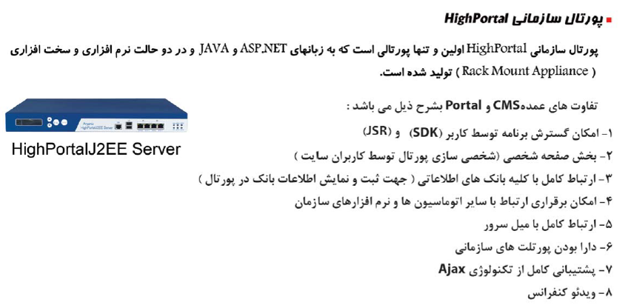
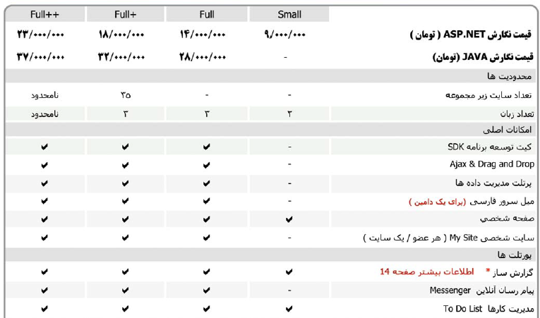
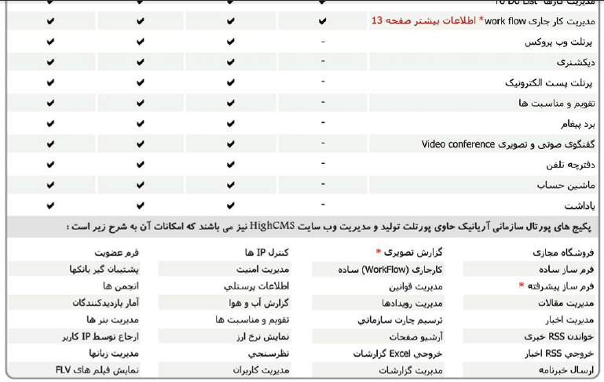
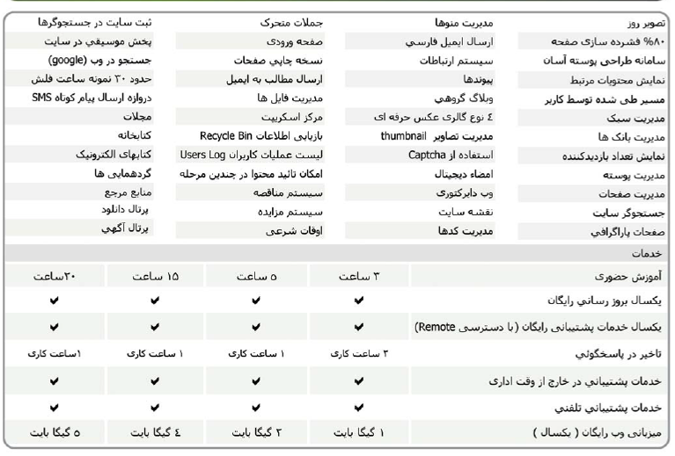


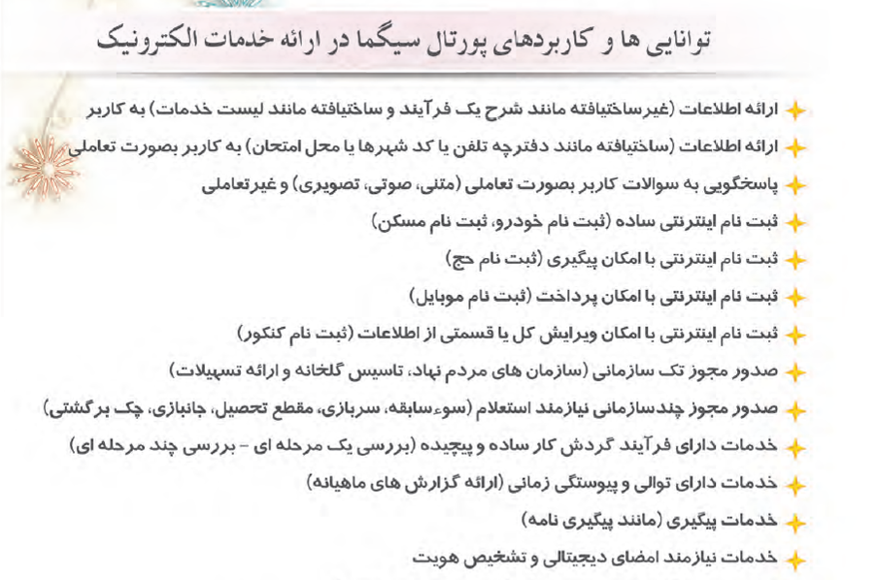
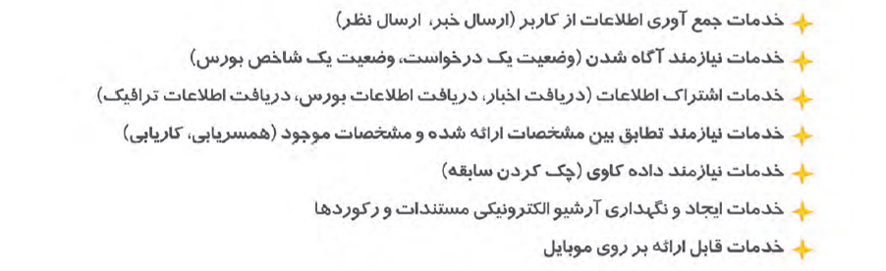
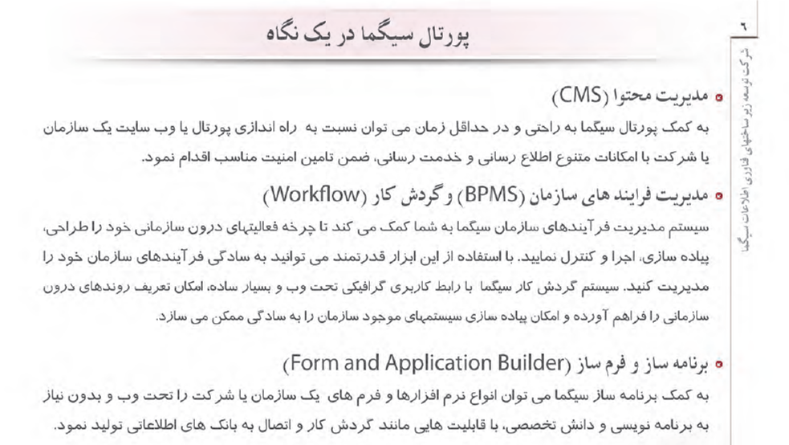
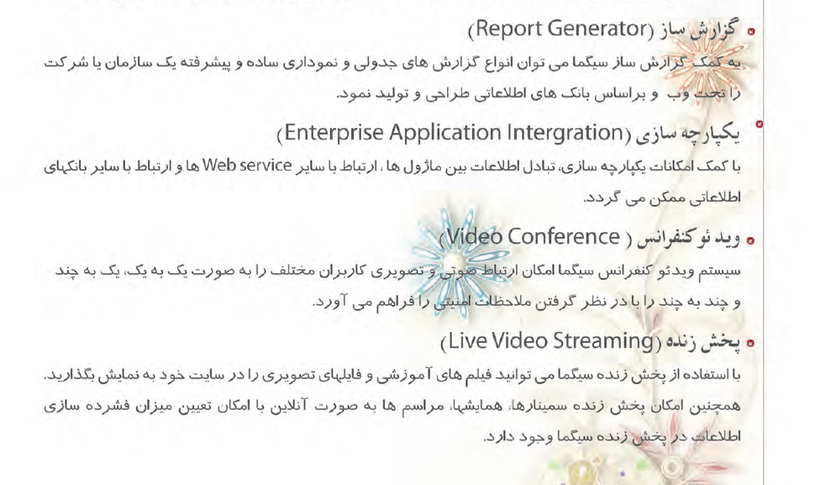

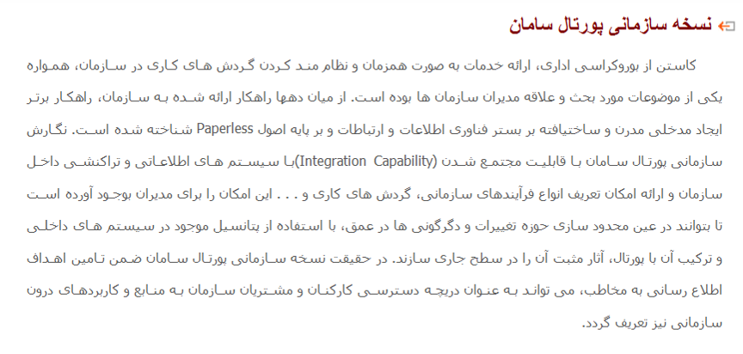
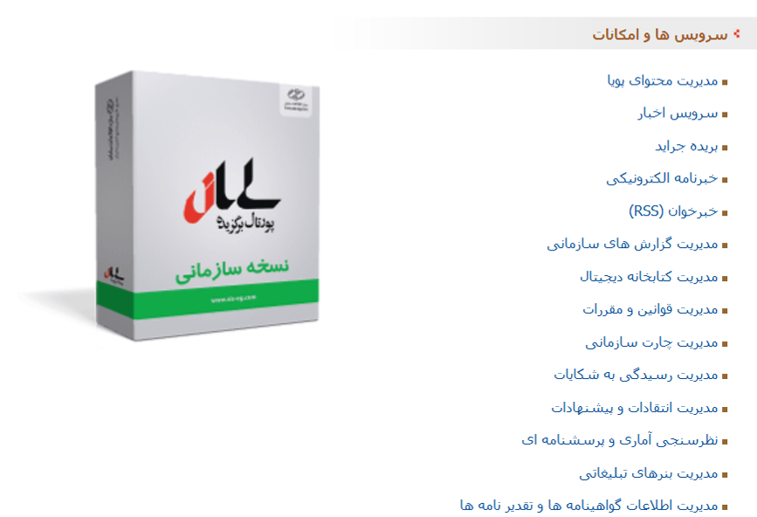


تناسب ساختار پورتال با ساختار محتوا
تعريف پورتال را دانستيم و اجزاء آن را شناختيم. آن‏چه تا كنون بيان كرديم در توصيف امكانات نرم‏افزاري و فني پورتال بود. مطلبي كه اكنون بايد به آن توجه كنيم محتواي پورتال است.
پورتال همان‏طور كه عرض شد «درگاه» ارائه خدمات متنوّع است. ابزاري كه خدمات ارائه مي‏كند بايد متناسب با نوع خدمات طراحي و ساخته شود. حال كه چندين خدمت در يك فضا ارائه مي‏گردد، نياز به تناسب محتواي خدمات با ابزار خدمات در دو لايه مورد توجه قرار مي‏گيرد. يك‏بار در سطح هر سرويس، بايد معيّن كرد چه ابزاري خدمات ما را مي‏تواند به بهترين شكل ارائه كند كه اين سطح در تمامي سايت‌ها بايد مورد توجه باشد. در لايه دوم بايد بررسي كرد چه ابزاري مي‏تواند خدمات مورد نظر ما را در كنار هم به گونه‌اي نظم دهد كه با اهداف پورتال و سازمان سازگار و متناسب باشد. اين تناسب لايه دوم مطلبي است كه اختصاص به پورتال دارد و بايد به آن در چنين نوع سايتي توجه وافر داشت.
براي دستيابي به اين تناسب سه گام مهم ضروري به نظر مي‏رسد.

گام اول: ضرورت‌ها و اهداف پورتال
قطعاً نياز و ضرورتي تأسيس يك پورتال را ايجاب مي‏نمايد، چه اين نياز اقتصادي باشد، يا فرهنگي و يا حتي سياسي. در هر صورت آن‏چه انگيزه و محرّك براي ايجاد پورتال است مطلب مهم و قابل توجهي براي توليد‌كنندگان و به‌كارگيرندگان پورتال مي‏باشد. تفاوت اهداف پورتال‌ها تفاوت ساختارها را ضروري مي‏نمايد، زيرا تركيب خدمات و نحوه جايگزيني آن‏ها در پورتال نقش مهمي را در دستيابي آن به اهداف مورد نظر بازي مي‏كند. اين‏كه چه خدماتي را بايد ارائه نماييم و چگونه، كاملاً با اهداف و نيازها ارتباط دارد.
بنابراين براي ايجاد پورتال بايد ابتدا نيازهاي سازمان و ضرورت‌ها و اهدافي كه از راه‏اندازي پورتال دنبال مي‏كند روشن و معيّن شود. تفاوتي هم نمي‏كند از پورتال آماده استفاده شود و يا براي ساخت پورتال برنامه‏ريزي شده باشد.
يكي از اشتباهاتي كه توجه به اين نكته آن را روشن مي‏نمايد و شايد مانع از بروز آن شود، نادرستي استفاده از پورتال‌هاي غير قابل شخصي‌سازي و غيرمنعطف است. تصور كنيد مثلاً پورتال سايت «تبيان» را انتخاب كنيم. قراردادي نوشته و يك نسخه كامل از آن را براي كاري ديگر تهيه نماييم. طبيعتاً اين پورتال به دليل خاصّ بودن و براي سازماني خاصّ نوشته شدن به عنوان يك نرم‏افزار منعطف طراحي نشده است. برنامه‏نويسان آن قصد ارائه يك پكيج نرم‏افزاري كه قابليت ارائه هر نوع خدماتي را به هر شكلي و براي هر سازمان داشته باشد با امكان تغيير هر بخش از داده‌ها و گرافيك طراحي نكرده‌اند. اين كار اصلاً مقرون به صرفه هم نبوده است. استفاده از پورتال‌هاي خاصّ تنها در صورتي مجاز است كه اهداف دو سازمان مشابهت زياد داشته باشد. در صورت تفاوت ضرورت‌ها و نيازهاي دو سازمان، چنين كپي كردني نادرست بوده و هزينه‌ها را مضاعف مي‏سازد. زيرا پس از راه‏اندازي پورتال در زمان كوتاهي ناتواني متناسب‌سازي خدمات با نيازها را مديران نيز متوجه شده و براي دستيابي به اهداف خود ناگزير خواهند شد يا پورتال آماده‌اي تهيه كرده و يا براي ساخت برنامه‏ريزي كنند.
البته هميشه اين راه باز است كه مالك آن پورتال خاصّ، تضمين نمايد نيازهاي سازمان ما را در پورتال مورد توجه قرار دهد. به معناي اين‏كه خواهد پذيرفت بخش‌هايي را بازنويسي نموده و تغييراتي را ايجاد كند.

گام دوم: طراحي ساختار محتوا
در هر سه حالت مذكور؛ خريد يك پكيج آماده پورتال، ساخت و نونويسي يك پورتال و يا ايجاد تغييرات در پورتال يك سازمان ديگر، پيش از هر اقدامي نياز به طراحي ساختار محتواي سازمان و نهاد خود داريم. وقتي پذيرفتيم ساختار داده‌ها و ضرورت‌هاي خدمات در نحوه به‏كارگيري و چينش ابزارها در پورتال تأثير مي‌گذارد، بايد بدانيم پيش از هر اقدامي در خريد يا ساخت پورتال ابتدا محتواي كار خود را مشخص نموده و ساخت دهيم.

گام سوم: شناسايي و طراحي خدمات متناسب
پس از تعيين خدمات و محتواي مورد نظر سازمان، طرحي كه تنظيم مي‌شود مي‌تواند براي خريد، ما را در انتخاب نوع پورتال مناسب ياري كند و براي ساخت و توليد، طرح اوليه پورتال و RFP مورد نظر را فراهم نمايد.
براي اين دو منظور، از يك سو خدمات قابل ارائه بر پورتال را شناسايي و فهرست مي‌كنيم و از سوي ديگر ساختار محتوا را. با در اختيار داشتن اين دو گزينه مي‌توان براي تناسب‌سازي اقدام نمود. در تناسب‌سازي معيّن مي‏كنيم كدام ابزار، در كدام بخش از پورتال و چگونه مي‌تواند بخش مشخصي از محتوا يا خدمات را ارائه نمايد.

دستيابي به اهداف و راهكارها
به صورت اجمالي توصيف شد كه تنها ساخت يا خريد يك نرم‏افزار مديريت پورتال براي داشتن پورتال و تأسيس آن كفايت نمي‏كند و ضرورتاً بايد بعضي كارهاي محتوايي انجام شود و سه گام ذكر شده طي گردد.
براي دستيابي به ساختار محتوايي و خدماتي پورتال از طريق بررسي ضرورت‌ها و اهداف نيز سه گام پيش‏بيني شده است. سه گام به عنوان حداقل فعاليتي كه بايد انجام شود تا بتوان به طرح ساختار پورتال دست يافت.

گام اول: شناسايي موضوعات مرتبط
با توجه به هدفي كه براي پورتال در نظر گرفته شده است و دامنه تقريبي مخاطبين آن، اولين كار شناسايي موضوعاتي است كه پورتال براي فعاليت خود با آن‏ها ارتباط معناداري دارد. منظور از موضوعات، بيشتر اشاره به علومي است كه مي‏توانند ما را در طراحي ساختار پورتال ياري رسانند. امروزه توسعه‌هاي نرم‏افزاري به دليل گسترش فضاي عملكردي نيازمند علوم متفاوتي مي‏باشند. خصوصاً در فضاي مجازي و اينترنت كه مفهوم رسانه را، آن هم يك رسانه تعاملي پرقدرت، به همراه دارد.
موضوعاتي كه ممكن است مرتبط با طراحي ساختار پورتال باشند قطعاً شامل مواردي چون: «روانشناسي»، «جامعه‏شناسي»، «معماري نرم‌افزار» و «رابط كاربري» خواهد بود و مرتبط با موضوعاتي مانند: «ساختار بانك اطلاعات»، «مخاطب‌شناسي»، «سكوهاي نرم‏افزار» و بسياري عناوين ديگر.
در صورتي كه اين موضوعات شناسايي و بر اساس علومي كه متكفّل هر كدام مي‏باشند طبقه‏بندي شوند، نتيجه اين خواهد شد كه كارفرما خواهد دانست چه تخصص‌هايي در ارتباط با پورتال او خواهند بود، اگر بخواهد پورتال قدرتمند و فعالي را در عرصه اينترنت تأسيس نمايد.

گام دوم: شناسايي متخصّصين و كارشناسان هر موضوع
هر كدام از تخصص‌هايي كه از شناسايي و بررسي موضوعات مرتبط با اهداف راه‏اندازي پورتال به دست مي‏آيند، در جامعه متخصّصين خاصّ خود را دارند. اين كارشناسان و متخصصان رده‌هاي مشخصي نيز كسب كرده و امتيازهايي بر يكديگر دارند.
در اين مرحله از فعاليت تحليل و طراحي، بايد مقياس قدرتمندي مورد نياز براي پورتال را بر اساس اهداف سازمان تعيين نمود. ممكن است اهداف ما از اين پورتال چندان مهم نباشند، در اين صورت كارشناساني از رده‌هاي پايين‌تر تخصص جذب و فعّال خواهيم نمود و به همين تناسب اگر پورتال اهداف بسيار مهمي براي سازمان يا نظام بر عهده داشته باشد، ضرورت دارد از عالي‌رتبه‌ترين كارشناسان هر بخش بهره گيريم.
كارشناسان بر اساس دو متغيّر اصلي؛ موضوعات علمي مرتبط با پورتال و عمق نياز و اهميت پورتال شناسايي شده و جذب مي‏گردند. هزينه كارشناسي هم متناسب با اين دو متغيّر محاسبه خواهد گرديد.

گام سوّم: جلسات كارشناسي، مستندسازي و جمع‏بندي
با شناسايي كارشناسان نيمي از كار مي‌توان گفت به انجام رسيده است. مابقي بيشتر بر عهده كارشناسان است در جلساتي كه برگزار خواهد شد و تعاملاتي كه صورت خواهد گرفت.
كارشناسان پيرامون موضوعاتي كه در گام نخست شناسايي شده صحبت خواهند كرد و گزارش جلسات بر طبق اسلوب استاندارد و مشخصي ثبت خواهد شد. مستندسازي جلسات كارشناسي اهميت فوق‏العاده‌اي دارد. اين مستندات پس از پايان جلسات كارشناسي توسط يك كميته يا دبيرخانه بررسي و دسته‏بندي شده و پس از جمع‏بندي تبديل به اَسناد اصلي تحليل و طراحي پورتال مي‏گردد.
اين اَسناد در حقيقت طرح اصلي پورتال و بيان‌گر ساختار محتوايي و خدماتي آن است. اين طرح ملاك قرار خواهد گرفت براي خريد يا توليد پورتال. البته در بخشي از همين مستندات منافع استفاده از پكيج‌هاي آماده پورتال با توليد آن مقايسه شده و به تصميم نهايي نزديك خواهد گشت.

تخمين زمان و هزينه
محاسبه «دقيق» هزينه در بادئ امر ممكن نيست، به دليلي كه كاملاً روشن است. وقتي بسياري از موضوعات و خدمات در گام‌هاي اول و دوم مشخص خواهد شد، زمان و هزينه گام‌هاي بعدي روشن نخواهد بود.
امّا براي مشخص شدن فضاي كار و مبهم نبودن چشم‏انداز پيش رو، به صورت تخميني زمان و هزينه‌اي بيان مي‏گردد. در اين محاسبه تخميني چند عنصر مفروض گرفته شده است:
- موضوع فعاليت اين پورتال بسيار مهم بوده و نياز به كيفيت و كميّت قابل قبولي در كارشناسي دارد.
- هزينه‌هاي جنبي مربوط به امكانات، حمل و نقل و مكان جلسات و فعاليت‌ها محاسبه نشده است.
- مخاطب پورتال ويژگي‌هاي خاصّ دارد كه بايد مورد توجه قرار گيرد.
- حداقل ِموضوعات متيقّن مورد نياز در نظر گرفته شده است و نه حداكثر.
حداقل موضوعاتي كه كارشناسي در آن‏ها ضرورت دارد: «مخاطب‌شناسي»، «جامعه‏شناسي» و «نرم‏افزارهاي اينترنتي» مي‏باشد. با توجه به اهميت اهداف پورتال براي هر موضوع استفاده از سه كارشناس زبده پيشنهاد مي‌شود. هر كارشناس در دو جلسه شركت خواهد كرد. جلسه نخست براي بيان ايده‌هاي اوليه كه طبيعتاً اندكي دورتر از اهداف پورتال است و جلسه دوم به اين جهت ضرورت دارد كه آشنايي حاصل شده و فكرهاي جديدي به ذهن كارشناس خطور نموده. ايده‌هاي كه مي‏تواند تطابق بيشتر ساختار پورتال با اهداف مورد نظر را سبب شود. فاصله جلسات براي هر كارشناس حداقل بايد يك هفته باشد و زمان هر جلسه نبايد كمتر از دو ساعت باشد، البته با چند فرصت استراحت در وسط جلسه.
هر كارشناس به صورت مستقل از كارشناسان ديگر دعوت خواهد شد و دو يا سه نفر از تيم نهايي تنظيم‌كننده مستندات و جمع‏بندي كه وظيفه تنظيم طرح نهايي را بر عهده دارند بايستي در تمام جلسات كارشناسي حضور داشته باشند.
هر جلسه كارشناسي پس از انجام بايد به صورت خلاصه‌نويسي مستند شود. سرفصل‌هاي مهم استخراج شده و موضوعات اصلي طرح شده به تفكيك نگارش يابد. جمع‏بندي نهايي بر اساس اين مستندات صورت مي‏گيرد.
پس از پايان دوره كارشناسي فرصتي چند هفته‌اي به مستندسازان داده مي‏شود، تا جمع‏بندي نهايي خود را تنظيم نموده و در اختيار كارفرما بگذارند. آن‏چه در انتها تهيه خواهد شد يك طرح تفصيلي از ضرورت‌هاي محتوايي و خدماتي پورتال است و بايسته‌هايي كه بايد متناسب با ويژگي‌ها و نيازهاي مخاطب مراعات شود.
اين طرح نهايي براي اجرا در اختيار مديران پورتال قرار مي‏گيرد.

جدول زير فعاليت‌ها و هزينه و زمان تخميني هر يك را به اختصار نمايش مي‏دهد:

رديف | شرح فعاليت | نحوه محاسبه | زمان تخميني | هزينه تخميني
1 | موضوع‌شناسي و انتخاب كارشناسان | دو كارشناس/ ساعتي | يك هفته | -/000/000/6
2 | جلسات كارشناسي | نُه كارشناس ارشد/ جلسه‌اي | شش هفته | -/000/000/90
3 | مستندسازي جلسات | يك كارشناس/ جلسه‌اي | شش هفته | -/000/000/7
4 | جلسات جمع‏بندي | دو كارشناس/ ساعتي | يك هفته | -/000/000/6
5 | تنظيم طرح نهايي | يك كارشناس/ پروژه‌اي | دو هفته | -/000/000/10
جمع هزينه و زمان متوالي |  |  | ده هفته | -/000/000/119

به نظر مي‌رسد پس از حدود سه ماه و با هزينه 12 ميليون تومان مي‌توان طرحي را در اختيار داشت كه مي‌تواند ويژگي‌هاي خدمات مورد نظر براي جامعه مخاطبين پورتال را تبيين نموده و سازوكاري را براي جهت‌دهي‌ها و فرهنگ‌سازي‌هاي مطلوب در اين قلمرو پيشنهاد نمايد.
طرح نهايي علاوه بر اين قادر خواهد بود مشخص نمايد از ميان دو روش ساخت و يا خريد پورتال كدام مناسب‌تر و متناسب‌تر با اهداف سازمان است و در صورت انتخاب هر كدام از اين دو روش، در مراحل بعدي نيز كارفرما را ياري خواهد كرد، در مقدمات ساخت و يا گزينه مورد نظر براي خريد.

در پناه حق؛
سيدمهدي موسوي موشَّح
اول محرم‌الحرام سنه 1432

